2020年11月4日

**创新赋能生活，汉高携新品亮相进博会**

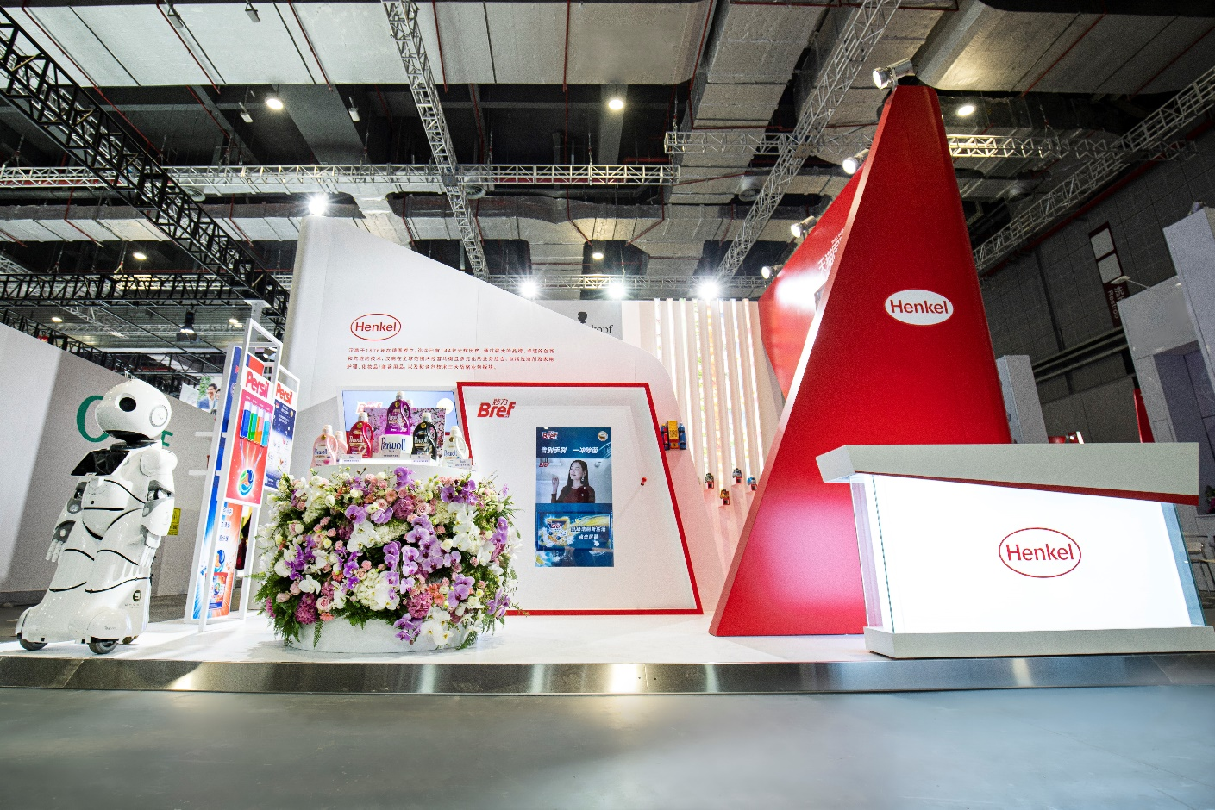**中国上海，11月4日**——11月5日至10日，汉高将首次携旗下所有业务部门——洗涤剂及家用护理、化妆品/美容用品、粘合剂技术亮相第三届中国国际进口博览会（“进博会”），展示其创新产品和解决方案。作为一家引领创新、拥有卓越品牌和领先技术的全球化企业，汉高以“创新科技，智慧生活”为主题，将推出多款拥有前沿技术的新产品。

*汉高携多款新品亮相第三届进博会*

“通过持续的改革开放，中国进入了高购买力的新时代。中国消费者的需求也在不断变化。他们越来越青睐品质卓越、富于创新的产品和技术。汉高在中国运营几十年所获得的丰富经验为我们提供了深刻的洞察，使我们能够有针对性地优化产品组合，并加快有效创新，以适应中国消费者的需求。”汉高大中华区总裁荣杰博士（Dr. Rajat Agarwal）表示，“我们很高兴看到本届进博会如期举行，并且规模更大、展品更精彩。尽管新冠肺炎疫情带来了全球性的挑战，但进博会的顺利举办凸显了中国经济的韧性，进一步增强了我们对中国市场的信心。我们期待在第三届进博会上展示汉高的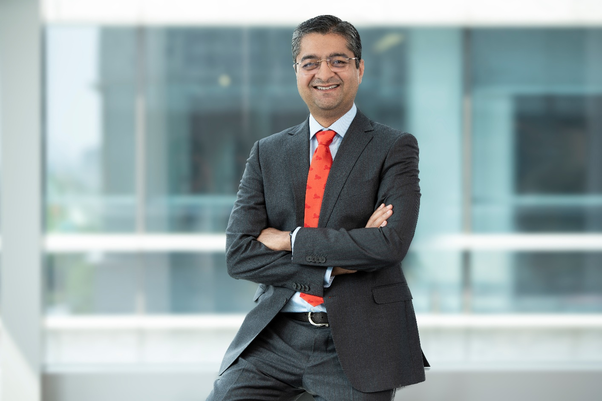创新产品，并借此机会加强与中国消费者和业务合作伙伴的交流。”

*汉高大中华区总裁荣杰博士（Dr. Rajat Agarwal）*

自30多年前进入中国以来，汉高一直与中国共同发展。通过对创新的持续投资，以及与客户和合作伙伴共同合作，汉高为中国提供工业和消费升级所需的先进解决方案和创新产品。

如今，中国是对汉高最具吸引力的市场之一，在汉高的全球战略中拥有举足轻重的地位。今年年初，汉高推出了新的战略框架，专注于目标性增长（Purposeful Growth），将致力于加速有效创新、推动可持续发展成为差异化因素，并通过数字化变革创造客户和消费者价值。这些都将在第三节进博会上向中国的客户和消费者展示。

为满足中国消费者日益多样化的消费需求，汉高**洗涤剂及家用护理业务部**不断拓展其在华业务，借助其与阿里巴巴的战略合作伙伴关系，在今年成功推出多个新品牌及新产品。此次进博会上，汉高洗涤剂及家用护理业务部将呈现涵盖衣物洗涤、衣物添加剂、洗碗精、马桶清洁、空气清新剂等领域在内的领先产品及解决方案，为中国消费者带来卓越的清洁性能和便捷的家居清洁体验。此外，“黑科技”Somat Smart®作为全球首部全自动一体化洗碗机给液仪将首次在中国亮相。通过创新的物联网互联解决方案，它能够根据碗碟数和当日菜式等判断污垢等级，定制洗碗液使用比例，合理控制使用计量，为消费者带来数字化的洗碗体验。

尽管美发行业受到了疫情的冲击，汉高**化妆品/美容用品业务部**的领先美发品牌施华蔻专业通过创新、资源整合以及探索新的营销模式来强化产品组合，支持本地美发沙龙，并持续满足消费者的美发需求。此次进博会上，施华蔻专业将推出一系列全球创新产品，涵盖染发、洗护和造型等品类。其中包括首次在中国亮相的全新染发产品——施华蔻专业怡嬗染发膏（Essensity Coloration）。该产品采用领先配方，含有89％的天然成分，带来出色提浅效果的同时减少了头皮不适及对环境的负担，满足中国消费者追求多彩发色的需求。

汉高**粘合剂技术业务部**的新一代硅酮密封胶产品——百得优家环保防霉中性硅酮密封胶（Pattex FUSION）也即将亮相进博会的舞台。这是汉高历时5年研发创新所推出的一款革命性的硅酮密封胶产品，无肟配方更环保、0级防霉有效抑制霉菌滋生，不会释放有害成分，在室内和室外多种应用场景中展示出优异的密封性能。随着中国消费者对健康和可持续发展的关注日益提升，汉高百得将继续推出一系列革命性产品，捍卫健康家装。

随着不断开放和发展的经济、迅速提升的产业基础，中国正孕育出一个更加成熟的消费阶层，消费需求不断提升。汉高十分看好中国市场的发展前景。通过前沿技术和产品研发能力，汉高将持续打造共享的未来和智慧的生活。

**\*\*\***

**关于汉高**

汉高在全球范围内经营均衡且多元化的业务组合。通过强大的品牌、卓越的创新和先进的技术，公司在工业和消费领域的三大业务板块中确立了领先地位。汉高粘合剂技术业务部是全球粘合剂市场的领导者，服务于全球各行各业。洗涤剂及家用护理以及化妆品/美容用品两大业务也是各国市场和众多应用领域中的领先品牌。公司成立于1876年，迄今已有140多年光辉历史。2019年，汉高实现销售额逾200亿欧元，调整后营业利润约为32亿欧元。汉高在全球范围内约有5.2万名员工，在强大的企业文化和共同的价值观的引领下，他们融合为一支热情、多元化的团队，为创造可持续价值这一企业目标而奋斗。作为企业可持续发展的表率，汉高在许多国际性指数和排行榜中名列前茅。汉高的优先股已列入德国DAX指数。更多资讯，敬请访问www.henkel.com

**媒体联系人（大中华区）**

**Louise Cheung张晓芸 Liki Qin 秦莉佳**

电话: +86 21 2891 5152 电话: +86 21 2891 4386

邮件: louise.cheung@henkel.com 邮件: liki.qin@henkel.com